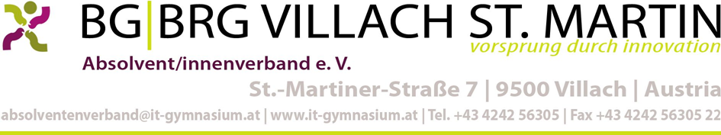

Villach, im Juli 2022
Sehr geehrte Absolventinnen und Absolventen!

Der AbsolventInnenverband lädt wieder zum
Jubiläums-Maturatreffen
der Jahrgänge
2017, 2012, 2007, 2002, 1997, 1992, 1987, 1982, 1977, 1972, 1967
am Freitag, 23. September 2022
um 17:00 Uhr in die Aula unserer Schule
ein.

Programm:
- Treffen der Absolventinnen und Absolventen der oben genannten Jahrgänge in der Aula
- Begrüßung und Information
- Besichtigung der Schule
- Prosecco
Anschließend Aufstellung zu Klassenfotos.
Wir wünschen vergnügliche Stunden und freuen uns auf ein Wiedersehen!
Bibiana Adlbrecht und Team

